Trabalho Prático - Teoria da Computação N – 2010/02
Professor Tiarajú Asmuz Diverio
Grupo: Henrique Weber, João Gross

Questões:

1) Triplo balanceamento: a^n.b^n.c^n; Alfabeto = {a,b,c}
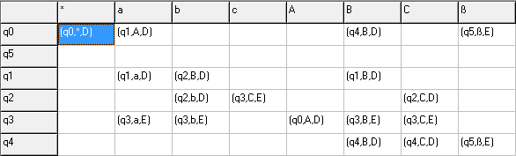
2) w.wr.w.wr.w.wr; Alfabeto = {a,b}
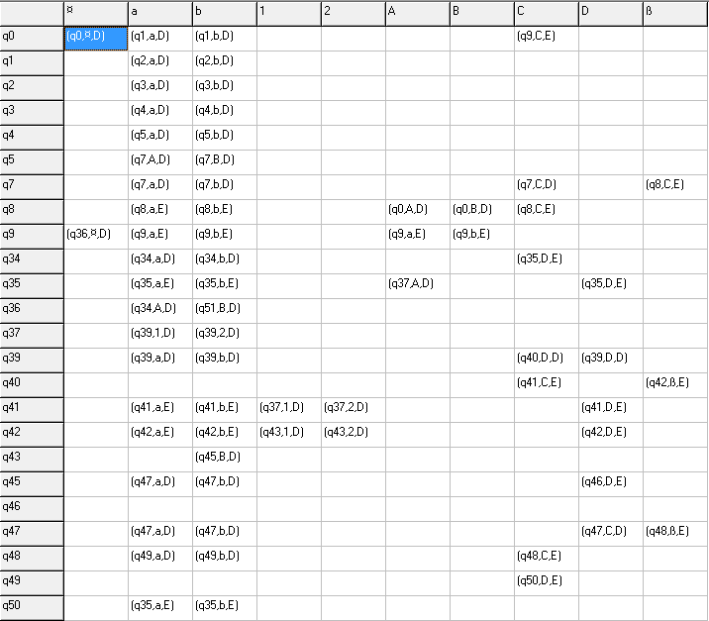
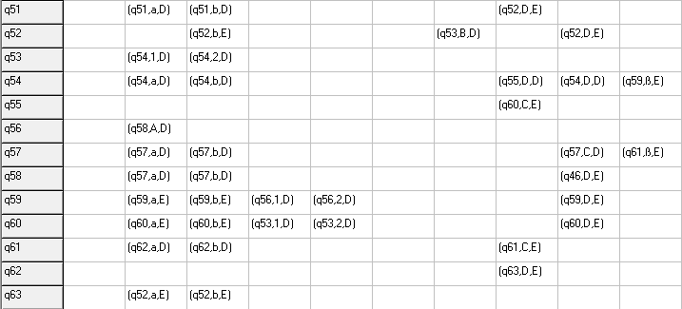
3) w.wr.wr.w.w.wr.wr.w; Alfabeto = {a,b}
4) Ordenação de a, b, c; Alfabeto = {a,b,c}
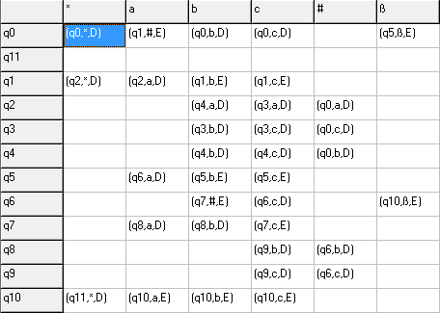
5) fatorial de R; Alfabeto = {1}
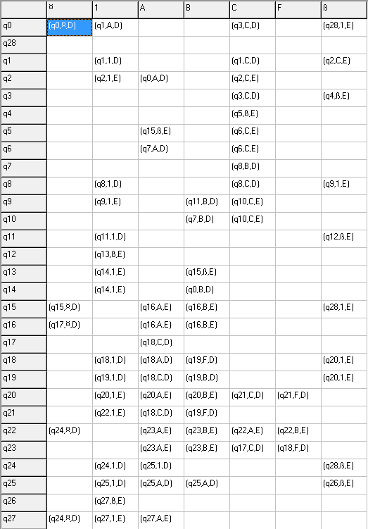
6) MDC(X,Y); Alfabeto = {a,b}
